W4v Flachdachpfanne Langrost

Jacobi Dachziegel

Eigenschaften

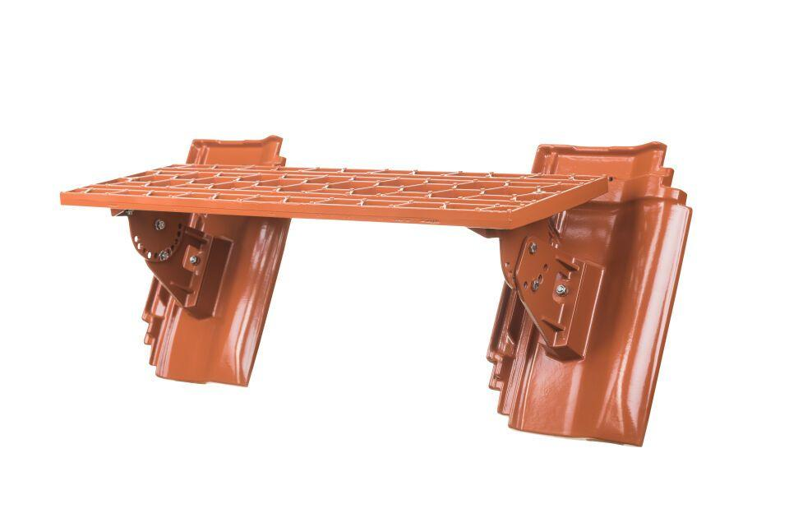

Art Dachziegel

Flachdachziegel

Art Formziegel

Standpfanne

Farbton

braun, kupfer, natur, rot

Oberfläche

pulverbeschichtet

Werkstoff

Aluminium

Breite (mm)

250,00

Länge (mm)

800,00

Bauteil, Dachdeckung/Wandbekleidung

Dachfläche

Verpackung Teilgebindeeinheit

Karton

Regeldachneigung in °

≥ 22

Verpackung in Stück pro Kleinpäckchen/Schlauch

4

Deckbreite (cm)

20

Decklänge (cm)

33.3 - 34.8